ỦY BAN NHÂN DÂN  TỈNH NINH THUẬN  ––––––– | CỘNG HÒA XÃ HỘI CHỦ NGHĨA VIỆT NAM  Độc lập - Tự do - Hạnh phúc  –––––––––––––––––––––––
Số: /TB-UBND | Ninh Thuận, ngày tháng 02 năm 2025

THÔNG BÁO
Kết quả thẩm định, đánh giá, phân loại thực hiện nhiệm vụ
cải cách hành chính năm 2024 đối với các Sở, ban, ngành, huyện, thành phố
––––––––––––––––––––––––––––––

Căn cứ Quyết định số 1461/QĐ-UBND ngày 21/10/2022 của Chủ tịch Ủy ban nhân dân tỉnh ban hành Bộ tiêu chí đánh giá, phân loại kết quả thực hiện nhiệm vụ cải cách hành chính (CCHC) hàng năm đối với các cơ quan, đơn vị, địa phương trên địa bàn tỉnh Ninh Thuận;
Căn cứ Quyết định số 1373/QĐ-UBND ngày 17/10/2024 của Chủ tịch Ủy ban nhân dân tỉnh ban hành Kế hoạch tổ chức khảo sát mức độ hài lòng của cá nhân, tổ chức xác định Chỉ số CCHC năm 2024 của các cơ quan, đơn vị, địa phương trên địa bàn tỉnh Ninh Thuận;
Căn cứ Quyết định số 238/QĐ-UBND ngày 12/02/2018 của Chủ tịch Ủy ban nhân dân tỉnh về việc thành lập Tổ giúp việc Ban Chỉ đạo CCHC và nâng cao chỉ số năng lực cạnh tranh tỉnh Ninh Thuận (Tổ giúp việc);
Trên cơ sở kết quả làm việc của Tổ giúp việc với các cơ quan, đơn vị, địa phương; kết quả thu ngân sách, giải ngân vốn đầu tư công năm 2024 và đề nghị của Sở Nội vụ tại Tờ trình số 592/TTr-SNV ngày 21/02/2025;
Ủy ban nhân dân tỉnh thông báo kết quả thẩm định, đánh giá, phân loại thực hiện nhiệm vụ CCHC năm 2024 đối với các Sở, ban, ngành, huyện, thành phố trên các lĩnh vực, cụ thể như sau:
I. KẾT QUẢ THỰC HIỆN CÁC NHIỆM VỤ CẢI CÁCH HÀNH CHÍNH (MỤC A TRONG BỘ TIÊU CHÍ)
Nội dung này gồm 07 nhóm tiêu chí do Tổ giúp việc phụ trách chấm điểm căn cứ trên tình hình triển khai thực tế tại các cơ quan, đơn vị, địa phương và tài liệu kiểm chứng cho các cơ quan, đơn vị cung cấp. Điểm tổng cộng của mục này là 80 điểm. Kết quả qua thẩm định cụ thể như sau:
1. Đối với các Sở, ban, ngành:
- Điểm trung bình của khối Sở, ban, ngành là 77,256 (tăng 1,015 điểm so với năm 2023). Các Sở: Nội vụ, Tài chính, Xây dựng, Tư pháp và Thanh tra tỉnh là các đơn vị đạt điểm cao nhất (80 điểm). Sở Tài nguyên và Môi trường, Sở Văn hóa - Thể thao và Du lịch là 02 đơn vị đạt điểm thấp nhất (71,5 điểm).
- Có 08 đơn vị thấp hơn điểm trung bình toàn khối và 13 đơn vị cao hơn điểm trung bình toàn khối.
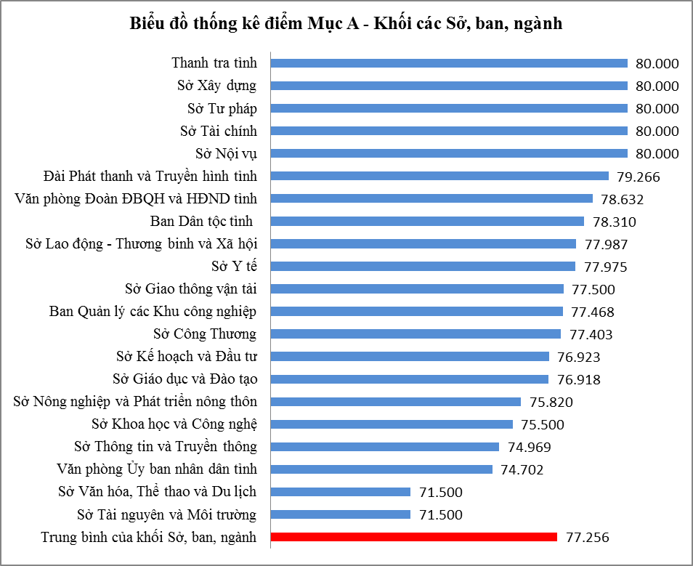

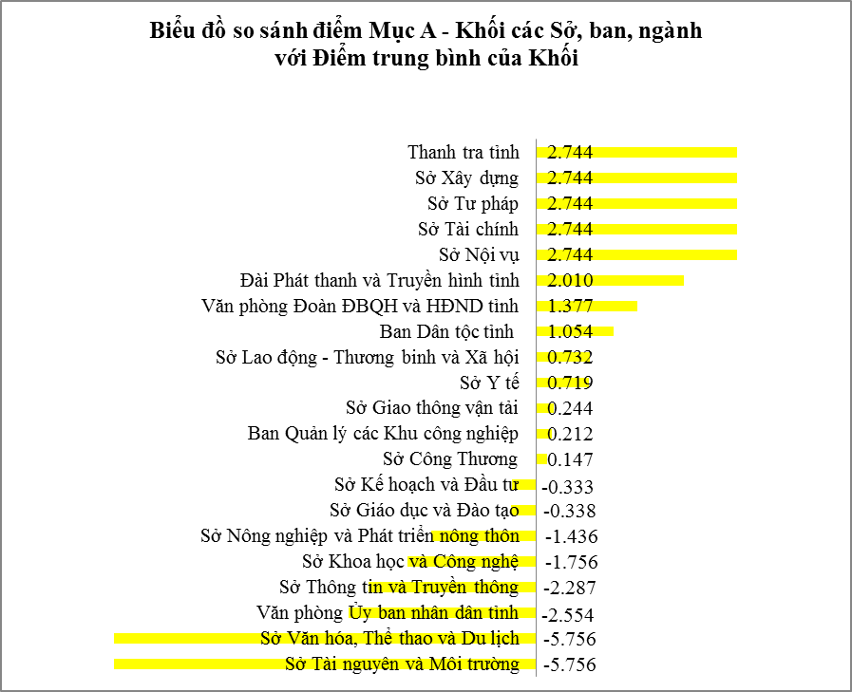

2. Đối với các đơn vị ngành dọc:
- Điểm trung bình của khối các đơn vị ngành dọc là 79,684 điểm (tăng 2,376 điểm). Kho bạc Nhà nước tỉnh, Cục Thuế tỉnh và Bảo hiểm xã hội là các đơn vị đạt điểm cao nhất (80 điểm). Cục Thống kê tỉnh là đơn vị đạt điểm thấp nhất (78,431 điểm).
- Có 01 đơn vị thấp hơn điểm trung bình toàn khối và 04 đơn vị cao hơn điểm trung bình toàn khối.
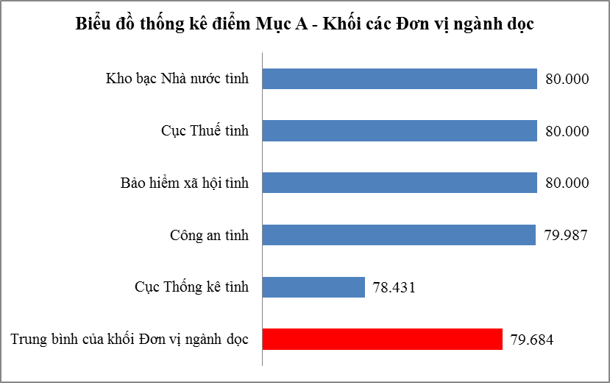
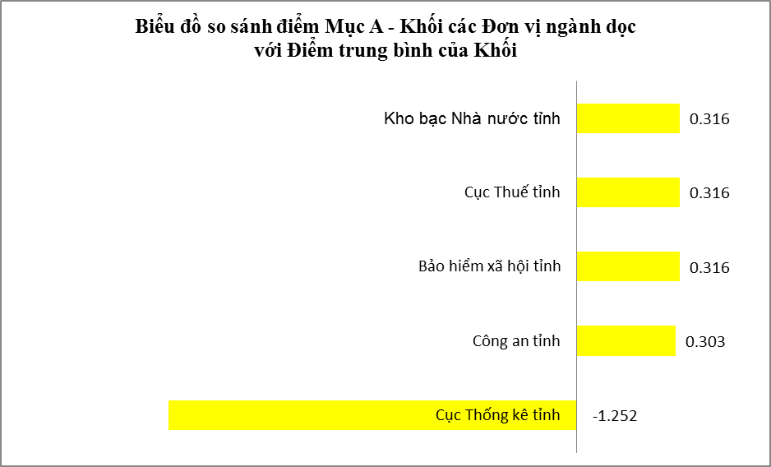

3. Đối với các huyện, thành phố:
- Điểm trung bình của khối các huyện, thành phố là 75,612 điểm (tăng 1,783 điểm). UBND thành phố Phan Rang-Tháp Chàm là đơn vị đạt điểm cao nhất (77,456 điểm). UBND huyện Bác Ái là đơn vị đạt điểm thấp nhất (71,387 điểm).
- Có 03 đơn vị thấp hơn điểm trung bình toàn khối và 04 đơn vị cao hơn điểm trung bình toàn khối.

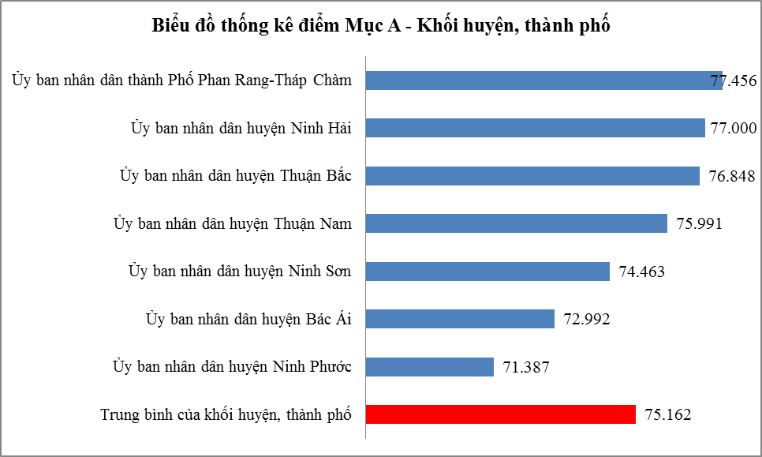
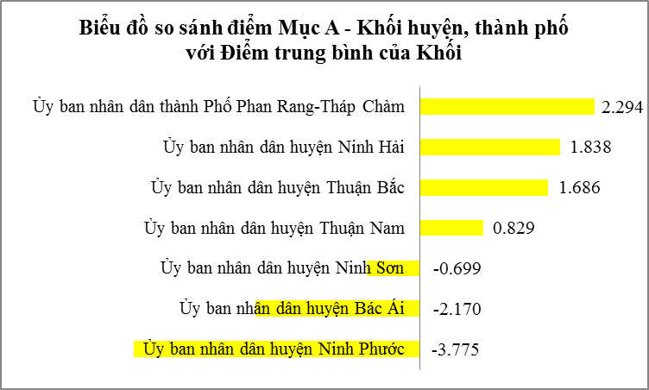
II. TÁC ĐỘNG CỦA CẢI CÁCH HÀNH CHÍNH (MỤC B TRONG BỘ TIÊU CHÍ)
Nội dung này gồm 06 nhóm tiêu chí được thực hiện thông qua phiếu khảo sát các tổ chức, cá nhân đã từng thực hiện giao dịch TTHC với cơ quan, đơn vị, địa phương. Kết quả đã phát ra và thu về hợp lệ 1.592 phiếu/40 cơ quan, đơn vị.
Bưu điện tỉnh là đơn vị được giao thực hiện nhiệm vụ khảo sát; kết quả đã thu về 1.592 phiếu - giảm 115 phiếu so với năm 2023 (trong đó đối với các đơn vị sự nghiệp trực thuộc Ủy ban nhân dân tỉnh (trừ Đài Phát thanh và Truyền hình tỉnh) chỉ sử dụng kết quả khảo sát để làm cơ sở xác định mức độ hài lòng của các cơ quan, đơn vị, địa phương theo Báo cáo số 356/BC-UBND ngày 30/12/2024 của Ủy ban nhân dân tỉnh), danh sách số phiếu cụ thể như sau:
STT | Đơn vị | Số phiếu
1 | Ban Dân tộc | 50
2 | Ban Quản lý các khu công nghiệp tỉnh | 47
3 | Ban QLDA Đầu tư xây dựng các công trình giao thông | 41
4 | Ban QLDA Đầu tư xây dựng các công trình dân dụng và công nghiệp | 38
5 | Ban QLDA Đầu tư xây dựng các công trình nông nghiệp và PTNT | 38
6 | Ban Quản lý Vườn quốc gia Núi Chúa | 35
7 | Ban Quản lý Vườn quốc gia Phước Bình | 12
8 | Ban Xây dựng năng lực và thực hiện các dự án ODA ngành nước | 50
9 | Bảo hiểm xã hội tỉnh | 43
10 | Công an tỉnh | 36
11 | Cục Thống kê tỉnh | 47
12 | Cục Thuế tỉnh | 47
13 | Đài Phát thanh và Truyền hình tỉnh | 40
14 | Kho bạc Nhà nước tỉnh | 49
15 | Sở Công Thương | 16
16 | Sở Giáo dục và Đào tạo | 41
17 | Sở Giao thông vận tải | 43
18 | Sở Kế hoạch và Đầu tư | 21
19 | Sở Khoa học và Công nghệ | 44
20 | Sở Lao động - Thương binh và Xã hội | 14
21 | Sở Nội vụ | 50
22 | Sở Nông nghiệp và Phát triển nông thôn | 40
23 | Sở Tài chính | 50
24 | Sở Tài nguyên và Môi trường | 37
25 | Sở Thông tin và Truyền thông | 48
26 | Sở Tư pháp | 34
27 | Sở Văn hóa, Thể thao và Du lịch | 20
28 | Sở Xây dựng | 46
29 | Sở Y tế | 43
30 | Thanh tra tỉnh | 49
31 | Trường Cao đẳng Nghề Ninh Thuận | 28
32 | UBND huyện Bác Ái | 46
33 | UBND huyện Ninh Hải | 42
34 | UBND huyện Ninh Phước | 50
35 | UBND huyện Ninh Sơn | 49
36 | UBND huyện Thuận Bắc | 42
37 | UBND huyện Thuận Nam | 50
38 | UBND thành phố Phan Rang - Tháp Chàm | 48
39 | Văn phòng Đoàn ĐBQH và HĐND tỉnh | 35
40 | Văn phòng UBND tỉnh | 33
Tổng cộng |  | 1.592

Các phiếu khảo sát được Sở Nội vụ nhập vào phần mềm và trích xuất thành điểm số theo đúng Phụ lục đã được Chủ tịch UBND tỉnh phê duyệt tại Quyết định số 1461/QĐ-UBND ngày 21/10/2022.
Phiếu khảo sát đã được Sở Nội vụ gửi đến các cơ quan, đơn vị, địa phương có nhu cầu tham khảo; những nội dung được chỉnh sửa trong phương án trả lời đều có ký xác nhận của nhân viên Bưu điện tỉnh được giao nhiệm vụ khảo sát. Điểm tổng cộng của mục này là 20 điểm; kết quả trích xuất qua phần mềm cụ thể như sau:
1. Đối với các Sở, ban, ngành:
- Điểm trung bình của khối Sở, ban, ngành là 19,700 điểm (giảm 0,104 điểm). Có 10 cơ quan, đơn vị đạt điểm tối đa 20/20 điểm. Sở Tư pháp là đơn vị đạt điểm thấp nhất (17,223 điểm).
- Có 06 đơn vị thấp hơn điểm trung bình toàn khối và 15 đơn vị cao hơn điểm trung bình toàn khối.
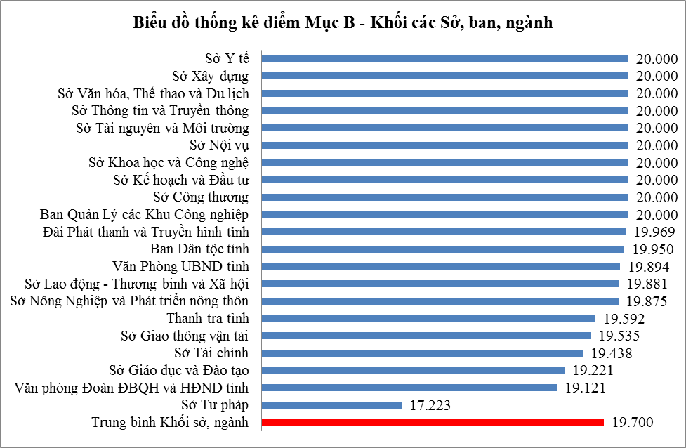
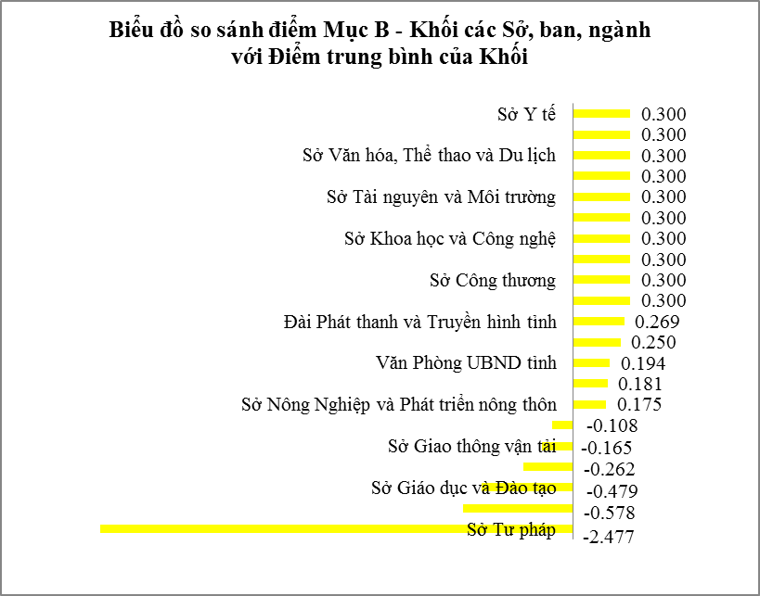
2. Đối với khối các đơn vị ngành dọc:
- Điểm trung bình của khối các đơn vị ngành dọc là 19,435 điểm (giảm 0,101 điểm). Có 02 đơn vị đạt điểm tối đa 20/20 điểm. Cục Thống kê tỉnh là đơn vị đạt điểm thấp nhất (18,747 điểm).
- Có 02 đơn vị thấp hơn điểm trung bình toàn khối và 03 đơn vị cao hơn điểm trung bình toàn khối.
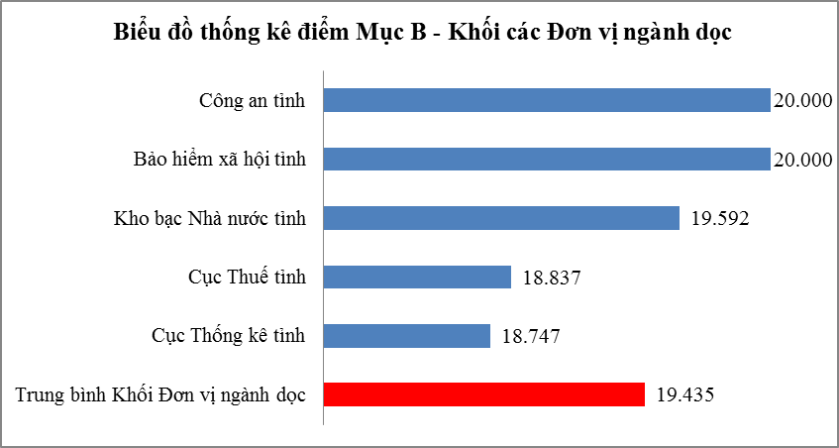
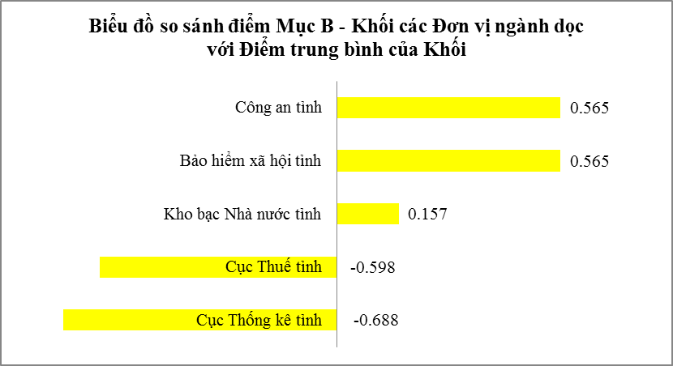
3. Đối với với các huyện, thành phố:
- Điểm trung bình của khối các huyện, thành phố là 19,237 điểm (giảm 0,162 điểm). Có 02 địa phương đạt điểm tối đa 20/20 điểm. Ủy ban nhân dân huyện Ninh Phước là đơn vị đạt điểm thấp nhất (17,752 điểm).
- Có 04 đơn vị thấp hơn điểm trung bình toàn khối và 03 đơn vị cao hơn điểm trung bình toàn khối.
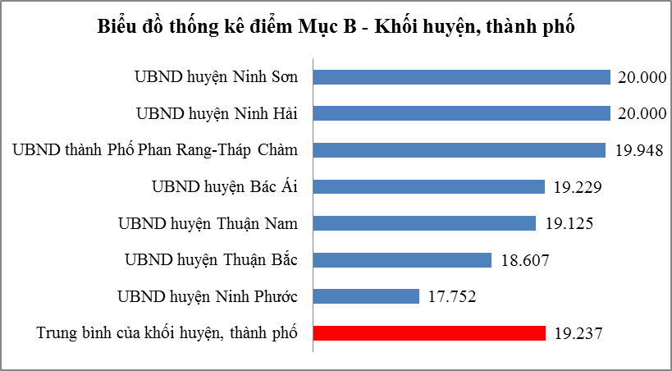
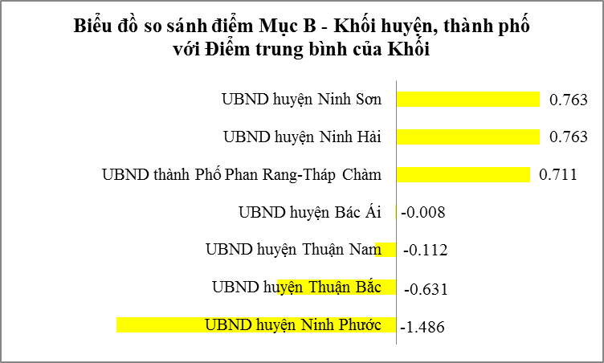
III. ĐIỂM CỘNG (MỤC C TRONG BỘ TIÊU CHÍ)
Nội dung này gồm 10 nhóm tiêu chí đối với cấp tỉnh và 11 nhóm tiêu chí đối với cấp huyện; được chấm điểm bằng tài liệu kiểm chứng của các cơ quan, đơn vị, địa phương và kết quả triển khai các Chỉ số PAR INDEX, PAPI, SIPAS, PCI, thu ngân sách, giải ngân vốn đầu tư công của năm trước liền kề,…(riêng đối với Chỉ số DDCI năm 2024, Sở Kế hoạch và Đầu tư chưa triển khai thực hiện nên điểm này không chấm).
Các nội dung tại mục này do Sở Nội vụ, Sở Thông tin và Truyền thông, Sở Khoa học và Công nghệ, Sở Tài chính, Sở Kế hoạch và Đầu tư, Văn phòng Ủy ban nhân dân tỉnh và các Sở, ngành liên quan chấm điểm. Kết quả thẩm định cụ thể như sau:
1. Đối với các Sở, ban, ngành: Điểm cộng trung bình của khối Sở, ban, ngành là 8,664 điểm (giảm 2,337 điểm). Sở Nội vụ là đơn vị được cộng điểm nhiều nhất (13,167 điểm), Sở Nông nghiệp và Phát triển nông thôn là đơn vị được cộng điểm ít nhất (3,631 điểm).
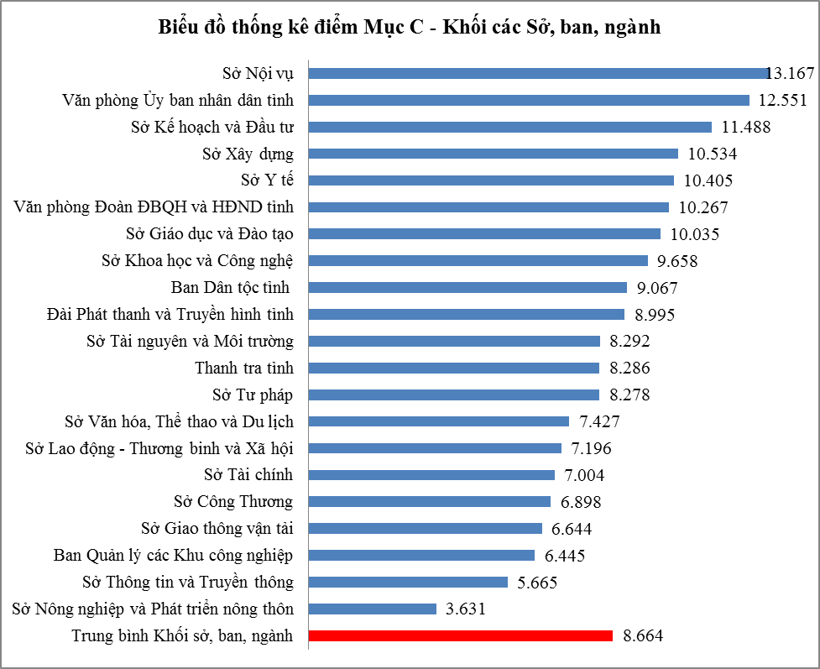
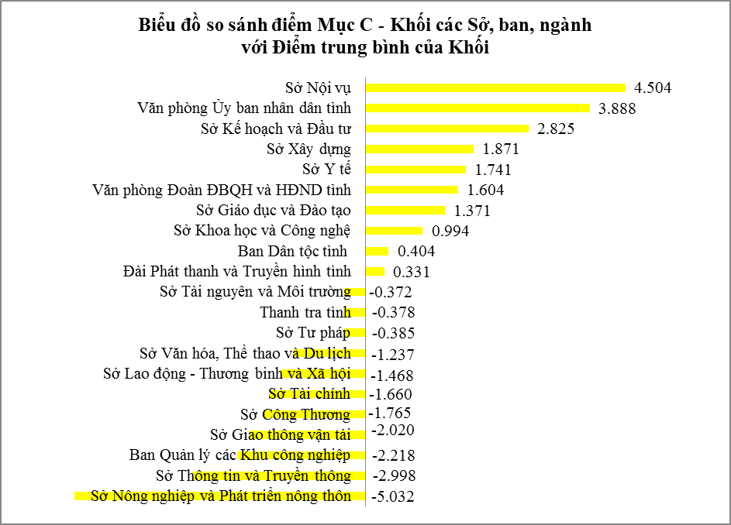
2. Đối với các đơn vị ngành dọc: Điểm cộng trung bình của khối các đơn vị ngành dọc là 7,406 điểm (giảm 3,35 điểm). Cục Thuế tỉnh là đơn vị được cộng điểm nhiều nhất (9,948 điểm). Công an tỉnh là đơn vị được cộng điểm ít nhất (6,396 điểm).
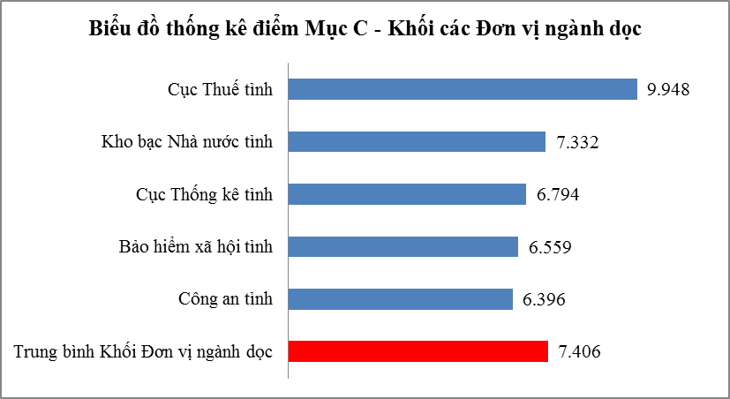
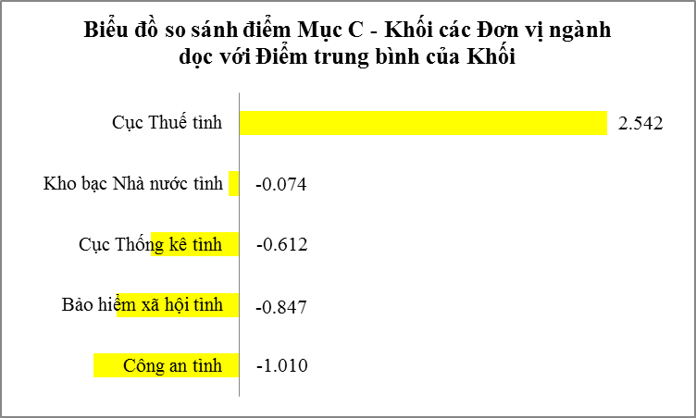
3. Đối với các huyện, thành phố: Điểm cộng trung bình của khối các huyện, thành phố là 16,868 điểm (giảm 2,757 điểm). UBND thành phố Phan Rang-Tháp Chàm là đơn vị được cộng điểm nhiều nhất (26,787 điểm). Ủy ban nhân dân huyện Ninh Phước là đơn vị được cộng điểm ít nhất (7,922 điểm).
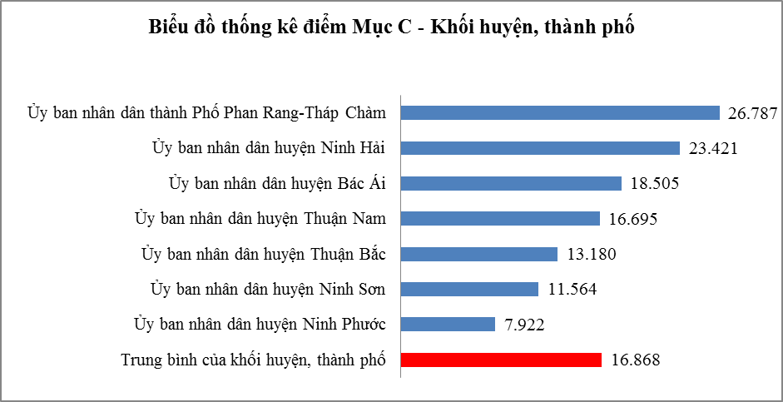

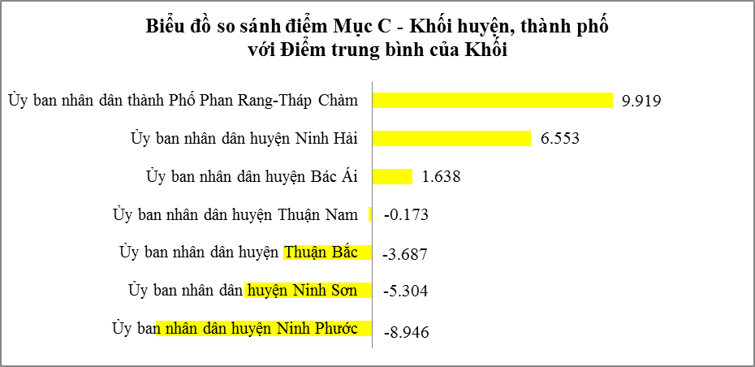
IV. ĐIỂM TRỪ (MỤC D TRONG BỘ TIÊU CHÍ)
Nội dung này gồm 11 nhóm tiêu chí được chấm điểm dựa trên chế độ thông tin báo cáo, việc giải quyết công việc của các cơ quan, đơn vị và kết quả triển khai các Chỉ số PAR INDEX, PAPI, SIPAS, PCI, thu ngân sách, giải ngân vốn đầu tư công của năm trước liền kề,….
Các nội dung tại mục này do Sở Nội vụ, Sở Thông tin và Truyền thông, Sở Khoa học và Công nghệ, Sở Tài chính, Sở Kế hoạch và Đầu tư, Văn phòng Ủy ban nhân dân tỉnh và các Sở, ngành liên quan chấm điểm. Kết quả thẩm định cụ thể như sau:
1. Đối với các Sở, ban, ngành: Điểm trừ trung bình của khối Sở, ban, ngành là -1,45 điểm (giữ nguyên so với 2023). Có 12 đơn vị không có điểm trừ. Sở Tài nguyên và Môi trường là đơn vị có điểm trừ cao nhất (-15 điểm).

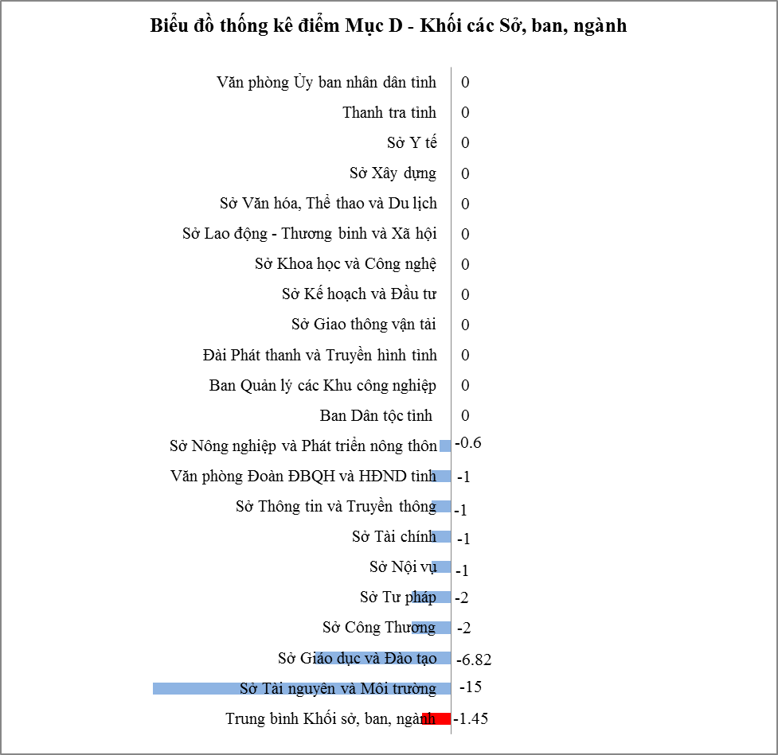
2. Đối với các đơn vị ngành dọc: Điểm trừ trung bình của khối các đơn vị ngành dọc là -0,422 điểm (giảm 0,278 điểm). Có 02 đơn vị bị trừ 1,00 điểm.

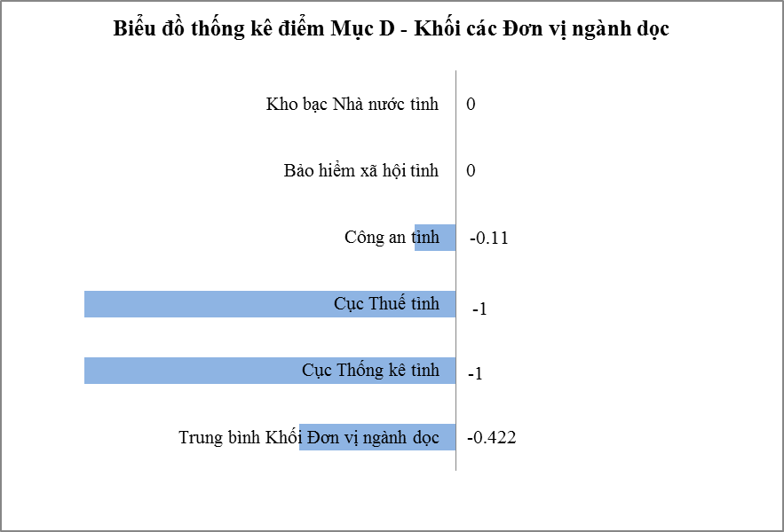
3. Đối với các huyện, thành phố: Điểm trừ trung bình của khối các huyện, thành phố là -9,06 điểm (tăng 1,7 điểm). Ủy ban nhân dân huyện Bác Ái là đơn vị có điểm trừ cao nhất (-29,00 điểm); Ủy ban nhân dân huyện Thuận Bắc là đơn vị có điểm trừ thấp nhất (-1,52 điểm).
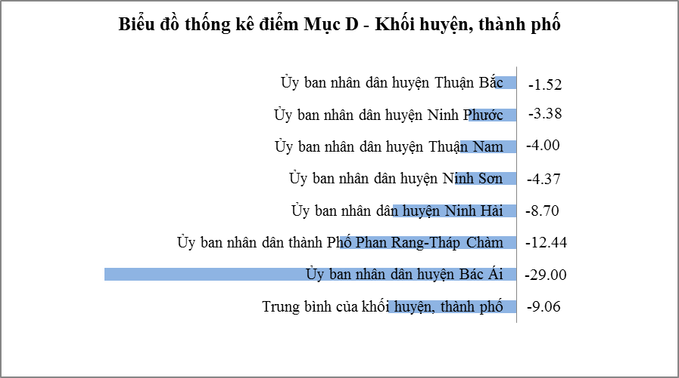

V. KẾT QUẢ XẾP LOẠI CÔNG TÁC CẢI CÁCH HÀNH CHÍNH NĂM 2024 ĐỐI VỚI CÁC CƠ QUAN, ĐƠN VỊ, ĐỊA PHƯƠNG:
1. Kết quả xếp loại công tác CCHC năm 2024: Qua tổng hợp đối với 33 cơ quan, đơn vị, địa phương; kết quả cụ thể như sau:
- Đối với các Sở, ban, ngành: Có 20/21 đơn vị xếp loại tốt (tăng 06 đơn vị), 01/21 đơn vị xếp loại khá (giảm 06 đơn vị), không có đơn vị xếp loại trung bình, yếu.
- Đối với các đơn vị ngành dọc: Có 05/05 đơn vị xếp loại tốt (giữ nguyên).
- Đối với các huyện, thành phố: Có 06/07 đơn vị xếp loại tốt (tăng 02 đơn vị), 01/07 đơn vị xếp loại khá (giảm 01 đơn vị), không có đơn vị xếp loại trung bình, yếu.
2. Về thứ hạng của các cơ quan, đơn vị, địa phương so với năm 2023:
- Đối với các Sở, ban, ngành: Có 08 đơn vị tăng bậc (giảm 01 dơn vị), 03 đơn vị giữ nguyên (tăng 02 đơn vị) và 10 đơn vị giảm bậc (tăng 01 đơn vị) so với năm 2023.

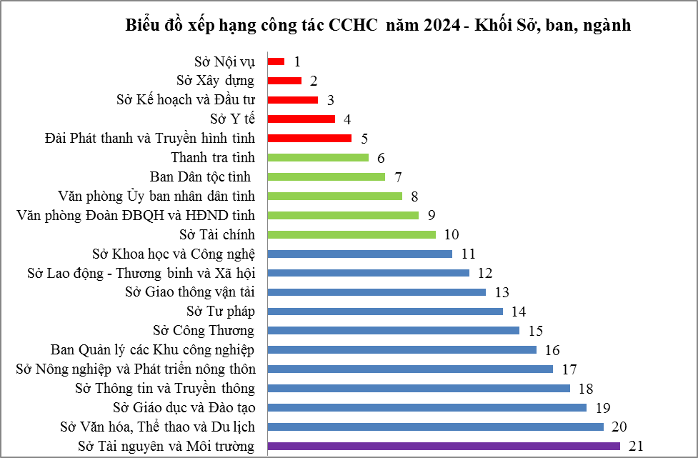
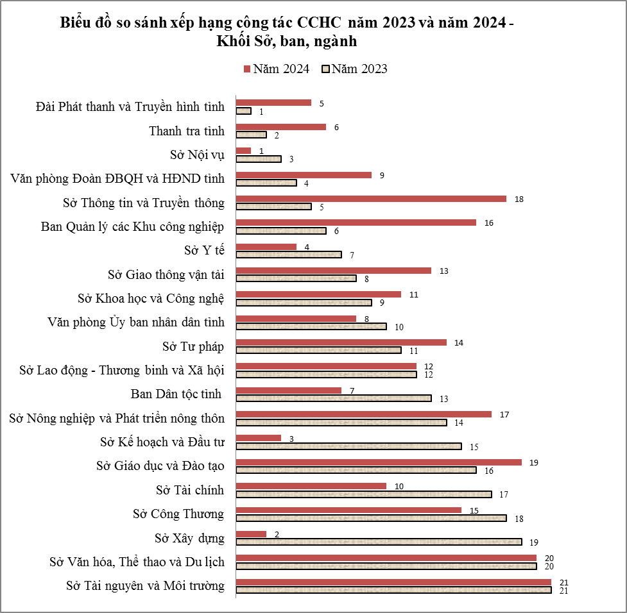

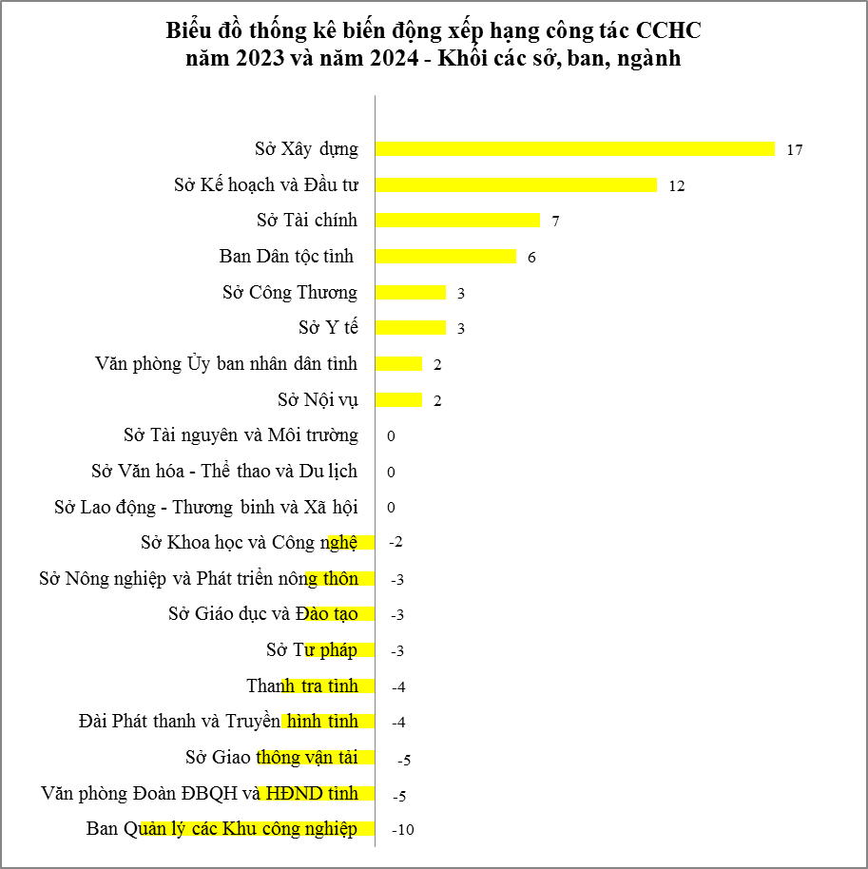
- Đối với các đơn vị ngành dọc: Có 02 đơn vị tăng bậc, 03 đơn vị giảm bậc so với năm 2023.
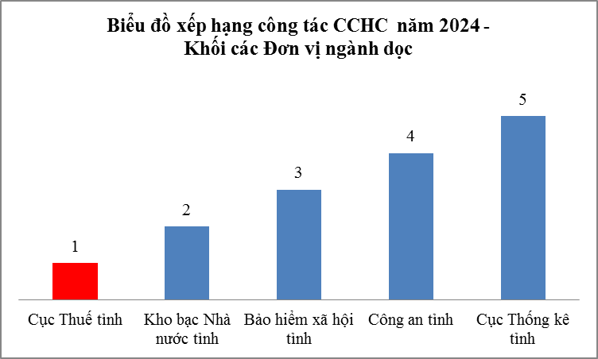

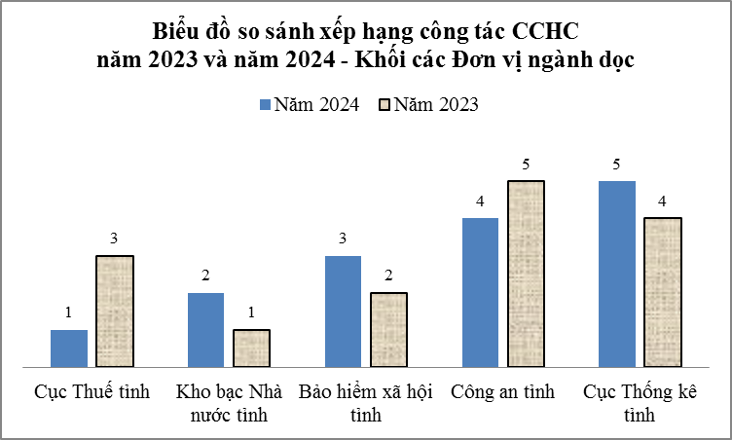

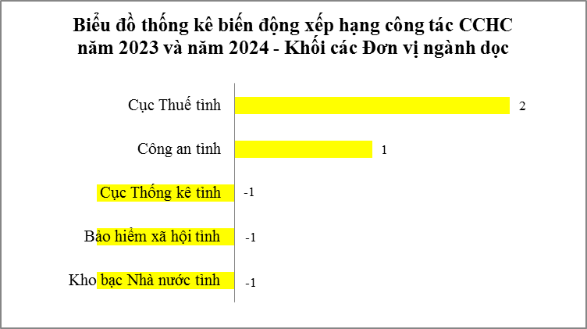
- Đối với các huyện, thành phố: Có 02 đơn vị tăng bậc, 03 đơn vị giữ nguyên và 01 đơn vị giảm bậc so với năm 2023.
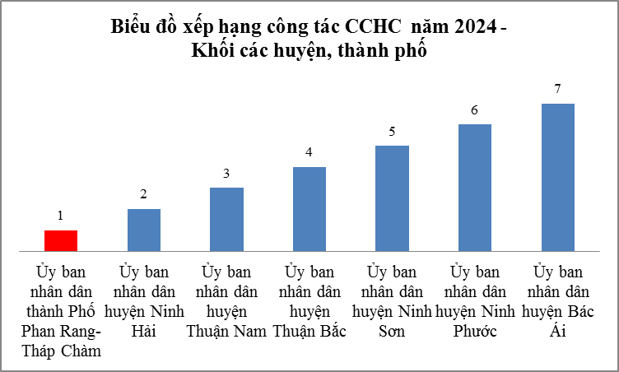

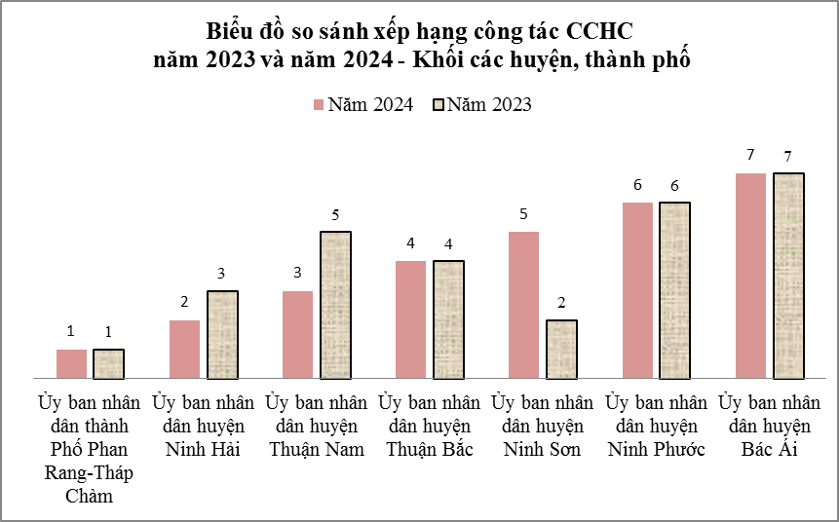

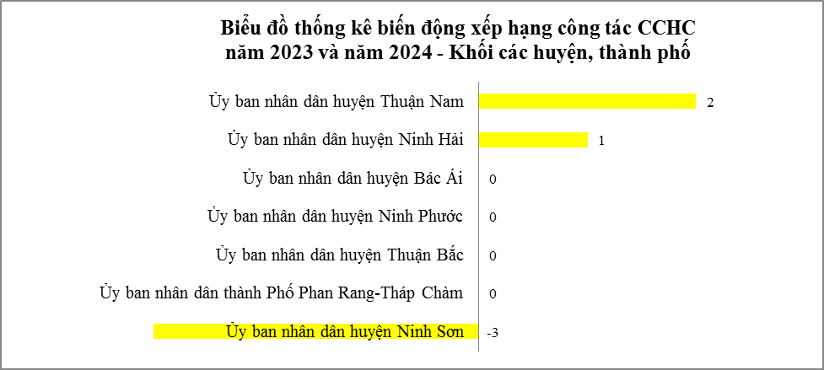
Trên đây là kết quả thẩm định, đánh giá, phân loại kết quả thực hiện nhiệm vụ CCHC năm 2024 đối với các Sở, ban, ngành, huyện, thành phố; Ủy ban nhân dân tỉnh thông báo đến các cơ quan, đơn vị, địa phương được biết./.

Nơi nhận:  - Bộ Nội vụ;  - Vụ CCHC - Bộ Nội vụ;  - Thường trực: Tỉnh ủy, HĐND tỉnh;  - Chủ tịch và các PCT UBND tỉnh;  - Ban Tổ chức Tỉnh ủy;  - Các Sở, ban, ngành cấp tỉnh;  - Các đơn vị ngành dọc cấp tỉnh;  - Thường trực các huyện, thành ủy;  - UBND các huyện, thành phố;  - Báo Ninh Thuận;  - Đài Phát thanh và Truyền hình tỉnh;  - Cổng thông tin điện tử tỉnh;  - VPUB: LĐ, KTTH, VXNV, HCQT, PVHCC;  - Lưu: VT, TCD. QMT | TM. ỦY BAN NHÂN DÂN  CHỦ TỊCH  Trần Quốc Nam

